N.P. DURMITOR
833-2022

PIVSKO JEZERO – MOST NA TARI – CRNO JEZERO – SAVIN KUK – PLANTAŽE 13.JUL

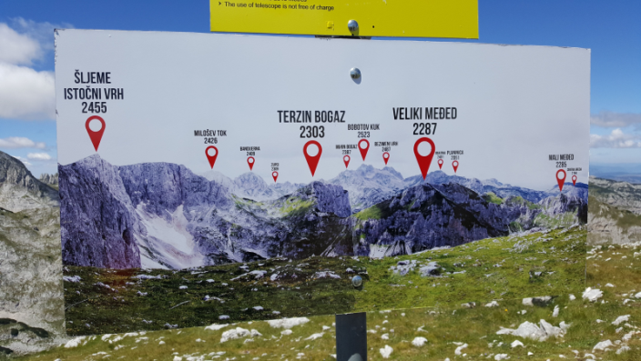 | 9.06.  četvrtak | Sastanak sa grupom u Sukoišanskoj ulici u Split u 6,30 sati. Vožnja prema Dubrovniku i dalje prema Crnoj gori, Nikšiću,....vožnje uz Pivsko jezero do mosta na gr. prijelazu Ščepan polje podno kojeg se spajaju rijeke Piva i Tara. Nastavak vožnje te uskom zavojitom cestom obroncima masiva Durmitor dolazak do Žabljaka (1.450 m.n.m.). Žabljak je najviše stalno naseljeno mjesto u Crnoj Gori, a okružuje ga 48 vrhova viših od 2.000 metara. Smještaj u hotel. Večera. Noćenje.
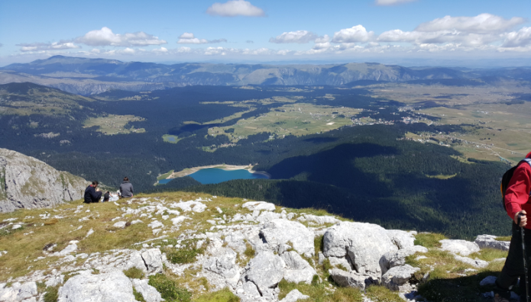 | 10.06.  petak | Doručak. Odlazak na polusatnu šetnju do jednog od durmitorskih vrhova-Čurevac, na 1.627 m.n.m. Lokalni naziv za taj vrh je Vidikovac jer se pruža pogled na kanjon rijeke Tare koji je upravo tu najdublji riječni kanjon u Europi. Povratak do autobusa te odlazak do mosta nad rijekom Tarom, koji se nalazi povrh 150 metara dubokog kanjona. Poslijepodnevni povratak na Žabljak. Večera. Noćenje.

11.06.  subota | Doručak. Dan za odmor i laganu šetnju: odlazak žičarom do pod vrh Savinog kuka koji se nalazi na 2.313 m.n.m.. Kratki uspon do samog vrha od kud se pruža pogled na cijeli durmitorski masiv sa najvišim vrhom Bobotov kuk 2.523 m.n.m.. Povratak u podnožje te polusatna šetnja do Crnog jezera. Dio poslijepodneva slobodno vrijeme. Večera. Noćenje.
12.06.  nedjelja | Doručak. Polazak sa Žabljaka prema Podgorici do mjesta Tuzi. Po dolasku razgled najvećeg vinograda u Europi i degustacija probranih sorti vina uz mogućnost kupnje vina. Polazak za Hrvatsku i dolazak na početnu stanicu u kasnije večernje sate.

CIJENA ARANŽMANA:

UPLATA KOD PRIJAVE: 200,00 kuna  MOGUĆNOST OBROČNE OTPLATE  nadoplata za 1/1 sobu: 220,00 kuna | 28 – 31 putnika 1.690,00 kn  24 – 27 putnika 1.790,00 kn  20 – 23 putnika 1.890,00 kn

Program uključuje: prijevoz autobusom turističke klase na navedenim relacijama, smještaj u hotelu na Žabljaku (3*** dvokrevetne sobe, TWC, TV, …), na bazi 3 polupansiona (buffet doručak i večera), ulaznice za NP Durmitor, žičaru na Savinom kuku i degustaciju, putno zdrav. osig. GENERALI, boravišna pristojba i hotelsko osiguranje, jamčevina za turistički paket aranžman, osig. od poslj. nesretnog slučaja, zakonom propisan PDV, te organizaciju i vodstvo putovanja.
Preporuka: uplata police osiguranja od rizika otkaza putovanja 85,00 kune (isključivo kod prve uplate).

ZA PRIJELAZ HRV. - CG. GRANICE DOVOLJNA JE OSOBNA ISKAZNICA

PUTOKAZI SPLIT, Mažuranićevo šetalište 14, tel: 455-038, R.V. 9,00 – 13,00 sati,
mob: 098/448-178, www.putokazi-split.com; e-mail: putokazi@yahoo.co.uk
ID COD: HR-AB-21060271971

